Міністерство освіти і науки України

Національний технічний університет України

“Київський політехнічний інститут”

Кафедра АСОІУ

**ЗВІТ**

про виконання комп’ютерного практикуму №4

з дисципліни

«Архітектура програмного забезпечення»

Тема: «Створення діаграми взаємодії»

|  |  |
| --- | --- |
| Прийняв: | Виконав: |
| Кузнєцов  Олександр  Вікторович | студент 3-го курсу  гр. ІП-51 ФІОТ  Зарічковий Олександр Антаолійович |

Київ – 2017

**ЗМІСТ:**

1. Мета РОБОТИ 3
2. Постановка задачі 4
3. Результати та пояснення 5
4. ЗАПИТАННЯ ТА ВІДПОВІДІ 8
5. Висновок 9

# Мета РОБОТИ

Набути навичок побудови діаграм послідовності та кооперації.

# Постановка задачі

* Створити діаграму послідовності та кооперації для одного з сценаріїв прецеденту, створеного в лабораторній роботі №1

# Результати та пояснення

Прецедент: Взаємодія з музикальним плеєром.

3.1 **Об’єкти**

* Користувач — користувач, що керує станом системи.
* Аутентифікатор — частина системи, що відповідає за надання доступудо системи.
* База музичних файлів – база даних, яка зберігає музикальні треки та їх мета дані.
* База даних користувачів – база даних, що зберігає персональні дані по кожному з користувачів.
* Контролер програвача – частина системи, що відповідає за програвання музикальних треків.

3.2 **Повідомлення**

|  |  |  |  |
| --- | --- | --- | --- |
| **№** | **Відправник** | **Адресат** | **Назва** |
| 1.0 | Користувач | Аутентифікатор | Введення логіну та паролю |
| 1.1 | Аутентифікатор | Аутентифікатор | Перевірка даних |
| 1.2 | Аутентифікатор | Користувач | Надання доступу до системи |
| 1.3 | Користувач | Контролер програвача | Вибір операції «Грати» |
| 1.4 | Контролер програвача | База музичних файлів | Запит до бази даних на наданя медіа файлу |
| 1.5 | База музичних файлів | Контролер програвача | Надання запрошеного медіа файлу |
| 1.6 | Контролер програвача | База даних користувачів | Запит на зміну статистичних даних користувача |
| 1.7 | База даних користувачів | Контролер програвача | Надання обновлених даних користувача |
| 1.8 | Контролер програвача | Користувач | Програвання запрошеного треку |

3.3 **Діаграма взаємодії**

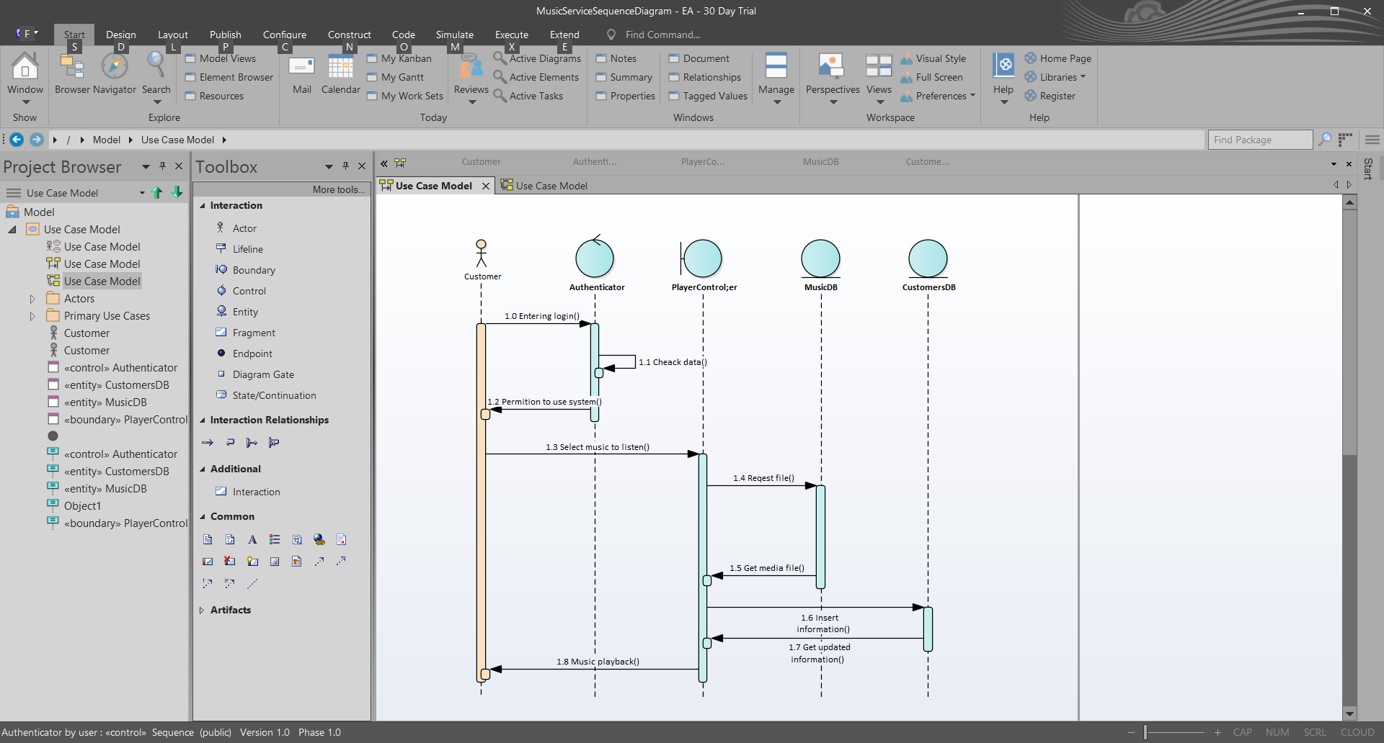

**Кількісний аналіз діаграми взаємодії:**

Маємо 4 компоненти, 8 відношень типу «Ассоціація».

S*lnk* = 1*8 = 8

 S*obj* = 5*4 = 20

T*obj* = 1

T*lnk* = 1

O*obj* = 4

S = (20+ 8)/(1 + 4 + (1+1)^0.5) = 28/6.4 = 4.38

3.4 **Діаграма кооперації**

**Зв’язки:**

1. Користувач — Аутентифікатор
2. Аутентифікатор — Аутентифікатор
3. Користувач — Контролер програвача
4. Контролер програвача – База музичних файлів
5. Контролер програвача – База даних користувачів

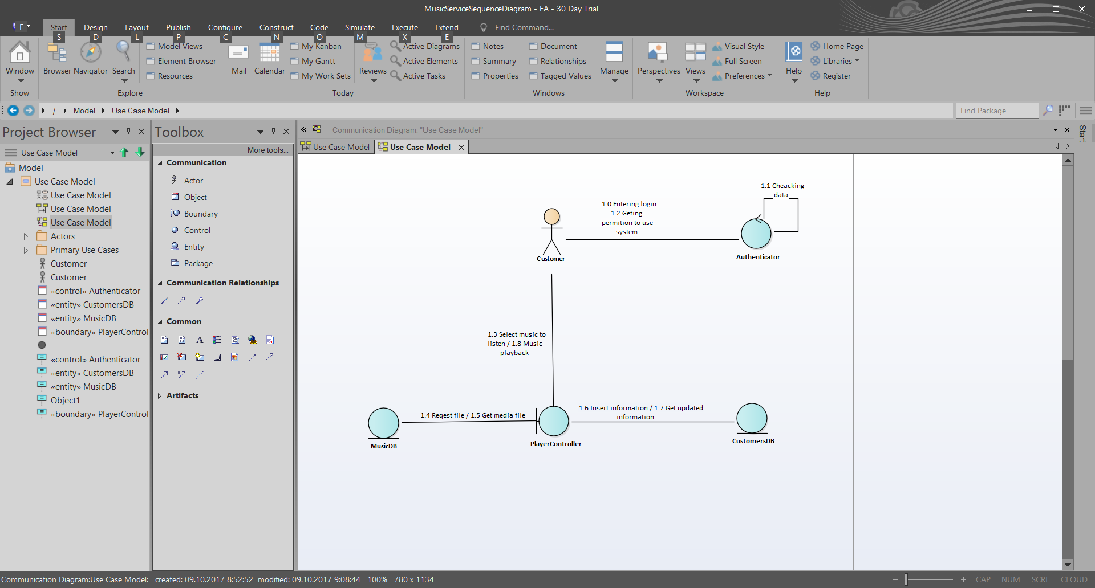

# ЗАПИТАННЯ ТА ВІДПОВІДІ

1. **Що таке діаграма ваємодій?**

Діаграма взаємодій – це діаграма, що відображає взаємодії об'єктів впорядкованих за часом. Зокрема, такі діаграми відображають задіяні об'єкти та послідовність відправлених повідомлень.

1. **З яких фігур будується діаграма взаємодій в стандарті UML? Які їх призначення?**

В діаграмі будуть використовуватися наступні елементи:

Користувач, що працює з системою.

Об’єкт, що контролює певні дії. Наприклад, автентифікатор, що здійснює перевірку правильності вводу логіну та паролю при вході до системи.

Об’єкт, що надає користувачеві інтерфейс для маніпулювання даними. Наприклад, менеджер замовлень, що надає можливість створити на додати замовлення до бази замовлень.

Об’єкт, що збирає та зберігає певну сукупність даних. Наприклад, база замовлень.

1. **Де зображуються об’єкти та що таке лінія життя об'єкта на діаграмі взаємодії?**

Об'єкти розташовуються у верхній частині діаграми один за одним. А вниз від кожного об'єкта тягнеться пунктирна лінія, яку називають лінією життя об'єкта. Лінія життя об'єкту - це лінія, яка зображує існування об'єкта протягом певного проміжку часу, і чим довша лінія, тим довше існує об'єкт. Повідомлення, якими обмінюються об'єкти, зображуються у вигляді стрілок, спрямованих від лінії життя одного об'єкта до лінії життя іншого. Лінії життя об'єктів, що тягнуться вниз, грають роль шкали часу, так що повідомлення, відправлені раніше, розташовані вище, ніж відправлені пізніше..

1. **Як на діаграмах послідовностей зображуються повідомлення?**

Зазвичай повідомлення та відповіді на них зображують пунктирною лінією зі стрілкою, хоча часто вони мають точно такий же вигляд, як і звичайні повідомлення, тільки спрямовані в протилежну сторону. Синхронні повідомлення зображуються суцільною лінією з трикутною зафарбованою стрілкою на кінці. Асинхронні повідомлення зображуються суцільною лінією зі звичайною (складеної з двох відрізків) стрілкою на кінці

1. **Що таке пряме та зворотнє проектування?**

Пряме проектування (forward engineering) - це процес трансформації моделі в код з відображенням на мову реалізації. В результаті прямого проектування відбувається втрата інформація, оскільки моделі, описані на UML, семантично багатшими, ніж будь-який сучасний об'ектно-орієнтованний підхід в програмуванні.

Зворотне проектування (reverse engineering) - це процес трансформації коду в модель. Зворотне проектування породжує надлишок інформації, частина якої представлена на більш низькому рівні деталізації, ніж потрібно для побудови зручною моделі.

# Висновок

Отже, я отримав навички зображення діаграм взаємодії засобами   
UML-діаграм, навички проектування діаграм кооперації та послідовності, їх документації. Також я ознайомився з принципами встановлення взаємодії між компонентами цих діаграм, навчився виокремлювати повідомлення, за допомогою яких відбувається взаємодія.